

Міністерство освіти і науки України

Національний технічний університет України „КПІ

імені Ігоря Сікорського ”

Факультет інформатики та обчислювальної техніки

Кафедра інформаційних систем та технологій

**ЗВІТ**

лабораторної роботи №1

з дисципліни

з курсу «Основи front-end технологій»

Тема: «Мова гіпертекстової розмітки сайту HTML-5»

Перевірив:                                                            Виконав:

Жереб К.А.                                                           студент групи ІК-01

Перекопайко Кирило

Київ 2022

**Лабораторна робота №1**

**Тема:** «Мова гіпертекстової розмітки сайту HTML-5»

**Завдання:**

1. В текстовому редакторі VSCode створити WEB-сторінку мовою HTML-5. Обов'язково використовувати теги <TITLE> І <META>. У TITLE вказати своє прізвище, ініціали та номер групи. В META - кодування сторінки, keywords, description

2. Створити 3 абзаци з інформацією про автора сторінки:

1-й - прізвище, ім'я, по батькові (використовувати тег H2);

2-й - інформацію про дату і місце народження;

3-й - інформацію про освіту (школа, університет).

3. Інформацію про ваше хобі -у вигляді ненумерованого списку (не менше 3-пунктів).

4. Три ваших улюблених книги або фільми у вигляді нумерованого списку.

5. Абзац з описом самого вподобаного міста, де ви бували.

6. Додати фото цього міста.

7. Додати гіперпосилання на це фото з адресою сайту цього міста.

8. Робота з Git.

Завантажити з сайту git-scm.com інсталяцію пакета контроля версій git та встановити її на свій комп’ютер.

Зареєструватися на git-hub та створити свій репозиторій. Завантажити дані лаб. роб. в створений репозиторій.

Завантажити створену сторінку на хостінг в GitHub.

**Хід роботи:** За допомогою текстового редактора було створено структуру WEB-сторінки мовою HTML-5 (index.html).

<!DOCTYPE html>  
<html lang="en">  
<head>  
 <link rel="stylesheet" href="index.css">  
 <meta charset="UTF-8">  
 <meta name="keywords" content="Перекопайко Кирило, лабораторна робота 1, основи Front-End  
технологій, ІК-01">  
 <meta name="description" content="Лабораторна робота No1 з курсу 'Основи  
Front-End технологій' студента ІК-01 Перекопайка Кирила">  
 <title>Перекопайко К.А. ІК-01</title>  
</head>  
<body>  
<h2>Перекопайко Кирило Андрійович</h2>  
<span><b>Місце народження : </b>селище Веселе, 27лютого, 2003року </span> <br>  
<span><b>Школа:</b> Веселівський ліцей  
<b>Університет:</b> КПІ ім. Ігоря Сікорського</span>  
<h3>Хоббі</h3>  
 <ul>  
 <li>Подорожі</li>  
 <li>Футбол</li>  
 <li>Спортзал</li>  
 </ul>  
 <h3>Фільми</h3>  
 <ol>  
 <li>Доктор Стрендж</li>  
 <li>Залізна людина</li>  
 <li>Людина-павук :Додому шляху нема</li>  
 </ol>  
 <h3>Нова Каховка</h3>  
<div>  
 <span>  
 Нова́ Кахо́вка — місто на півдні України. Адміністративний центр Новокаховської міської громади Каховського району Херсонської області. Засноване 28 лютого 1952 року. День міста традиційно відзначається в останню неділю вересня.<br>  
 Місто утворене на 28 лютого 1952 року на місці села Ключове. Місто будувалося одночасно з будівництвом Каховської гідроелектростанції як містечко гідробудівників, мешканці якого з самого початку іменували населений пункт «Нова Каховка».<br> Назва швидко прижилася і згодом стала офіційною. Днем народження міста вважається день присвоєння йому Президією Верховної Ради УРСР назви Нова Каховка, тобто 28 лютого 1952 року  
 </span>  
 </div>  
<br>  
 <a href="https://novakahovka.com.ua/uk" target=”_blank”>  
 <img alt="Нова Каховка" src="1.jpg" />  
</body>  
</html>

Стилі були додані за допомогою окремого css файлу:

div{  
 width:700px;  
}  
img{  
 height: 400px;  
}

**Отримані результати:**

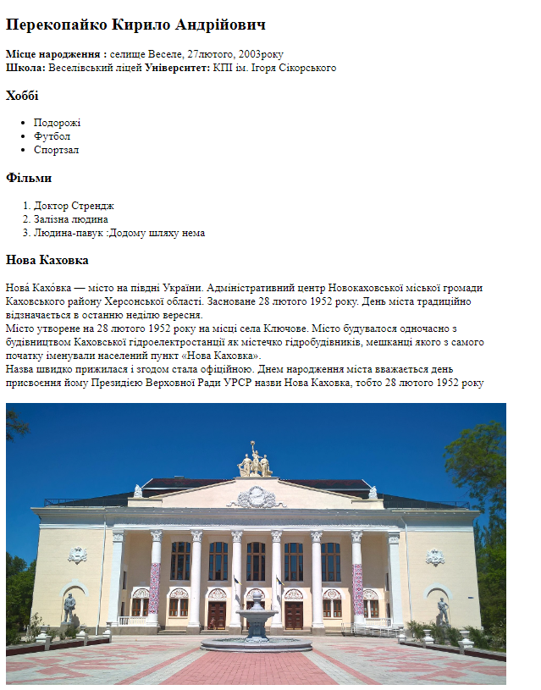

**Посилання на репозиторій: https://github.com/perekopchik/frontKPI/tree/main/1laba**

**Висновок:** Під час виконання даної лабораторної роботи я оволодів навичками застосування HTML5. Написав та заповнив сторінку відповідно до завдання. Я на практиці ознайомилась зі створенням нумерованих та ненумерованих списків, зображень та гіперпосилань.